Министерство науки и высшего образования Российской Федерации

ФГБОУ ВО Ульяновский государственный технический университет

Факультет информационных систем и технологий

Кафедра «Вычислительная техника»

Лабораторная работа №2   
"Сверстать сайт по прототипу из л/р №1 на языке HTML5+CSS3+JavaScript.”

Выполнил студент

группы ИВТбд-13

Олих Е.М.

Проверил:

Игонин А. Г.

Ульяновск, 2024

**1. Задание к лабораторной работе.**

"Сверстать сайт по прототипу из л/р №1 на языке HTML5+CSS3+JavaScript. Требования:   
- Дизайн сайта подбирается из открытых решений, без использования чужой верстки, либо разрабатывается самостоятельно в случае если есть художественный талант.   
- Все страницы должны быть заполнены реальными текстами и изображениями   
  
  
1. Главный экран  
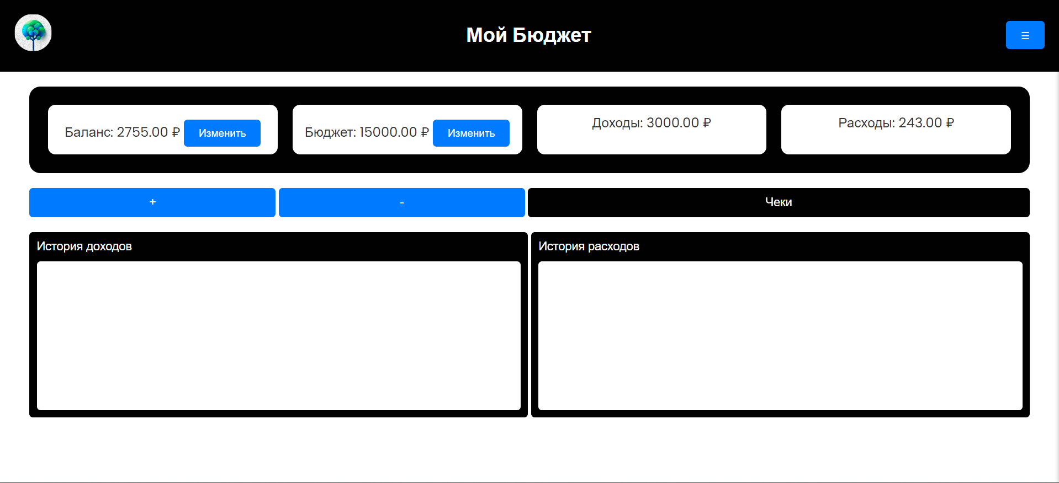  
При разработке дизайна главного экрана я ориентировался на дизайн мобильных приложений. На верхнюю часть главного экрана я поместил всю основную информацию, чуть ниже я добавил кнопки кнопки добавления расходов и доходов и выделил их контрастным цветом для более удобного ориентирования в веб приложении, правее от этих кнопок я добавил кнопку “Чеки”, перейдя на которую пользователь сможет загрузить фото чека или просмотреть ранее добавленные. Ниже я разместил кнопки истории расходов и доходов, с помощью которых пользователь сможет посмотреть историю расходов и доходов.  
  
2. “+” и “-”  
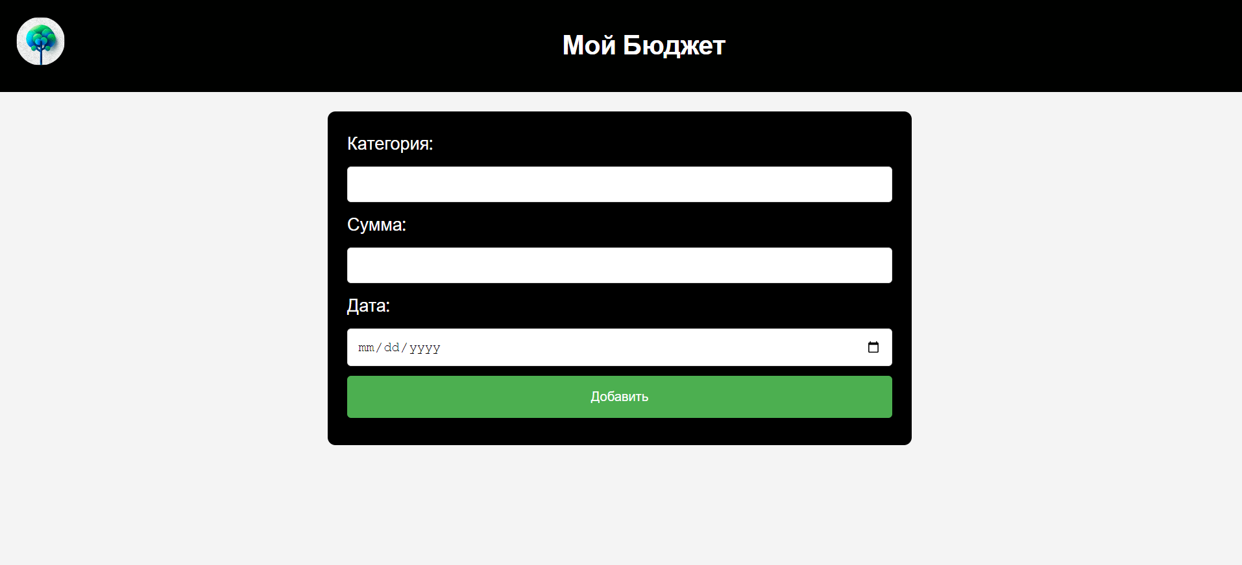  
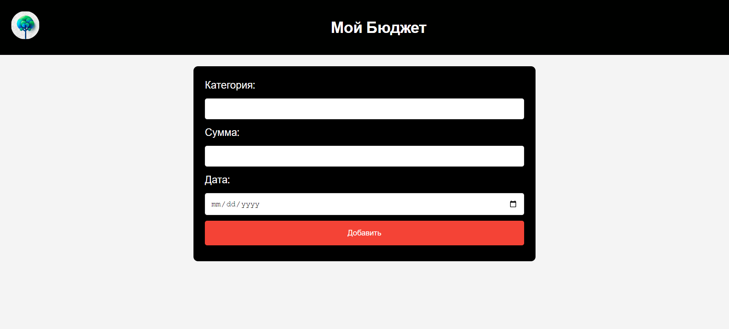  
На этих экранах я добавил поля: категория, сумма и дата. И ниже я добавил кнопку “Добавить” зеленую для доходов и красную для расходов.  
3. Чеки  
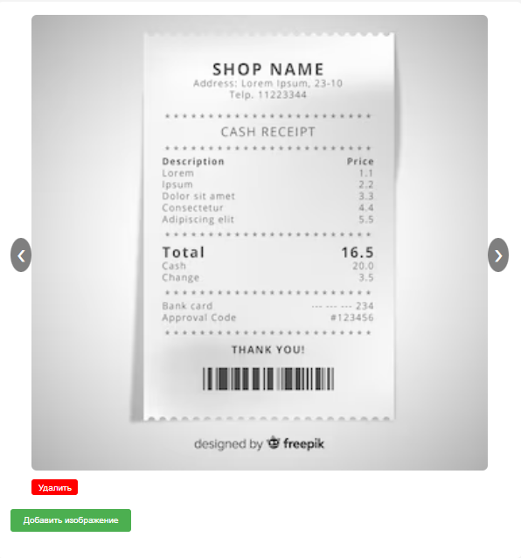  
Здесь я добавил карусель с фотографиями чеков и кнопки для удаления и добавления изображений.  
4. История доходов и расходов   
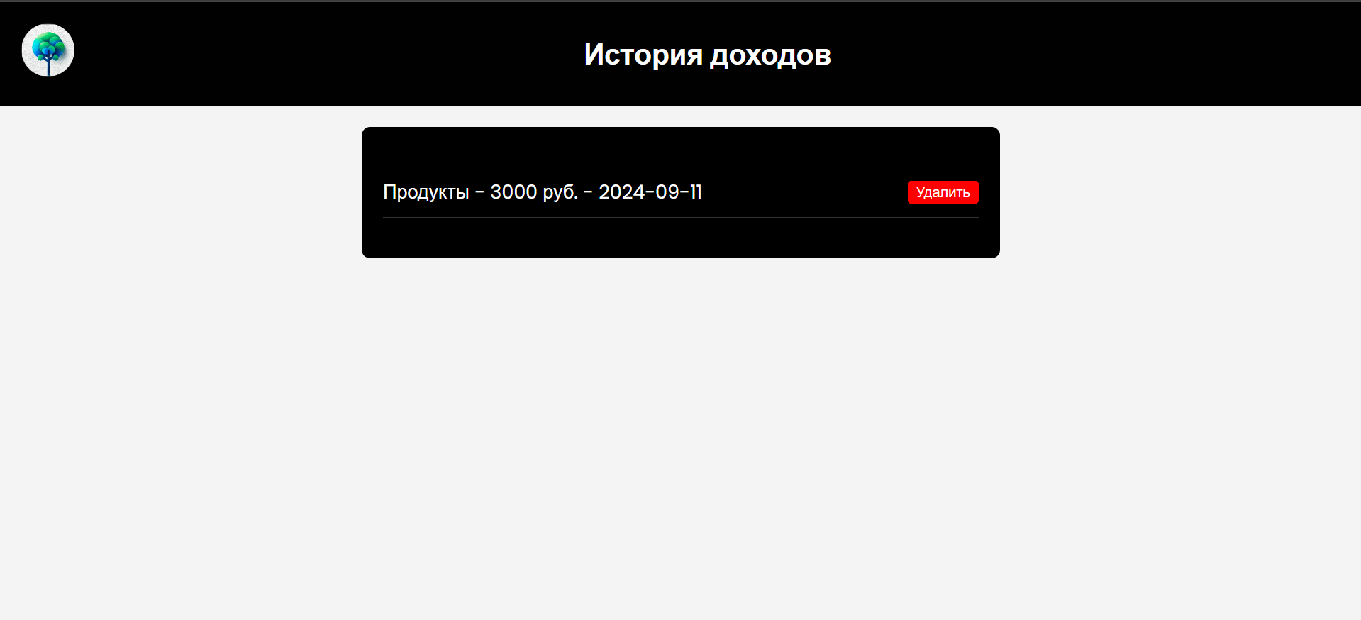  
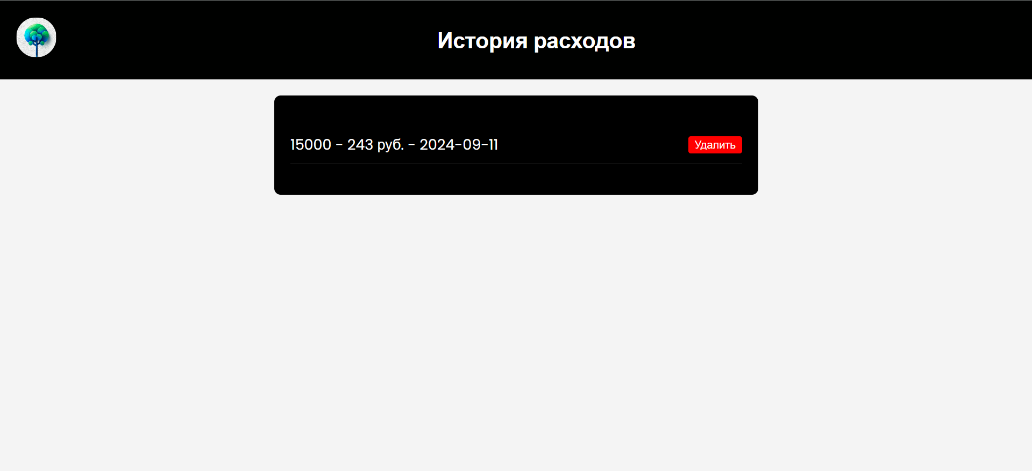  
Здесь я добавил небольшое окно на котором отображаются все записанные доходы и расходы вместе с категорией суммой и датой.  
  
5.Кнопки изменения баланса и бюджета  
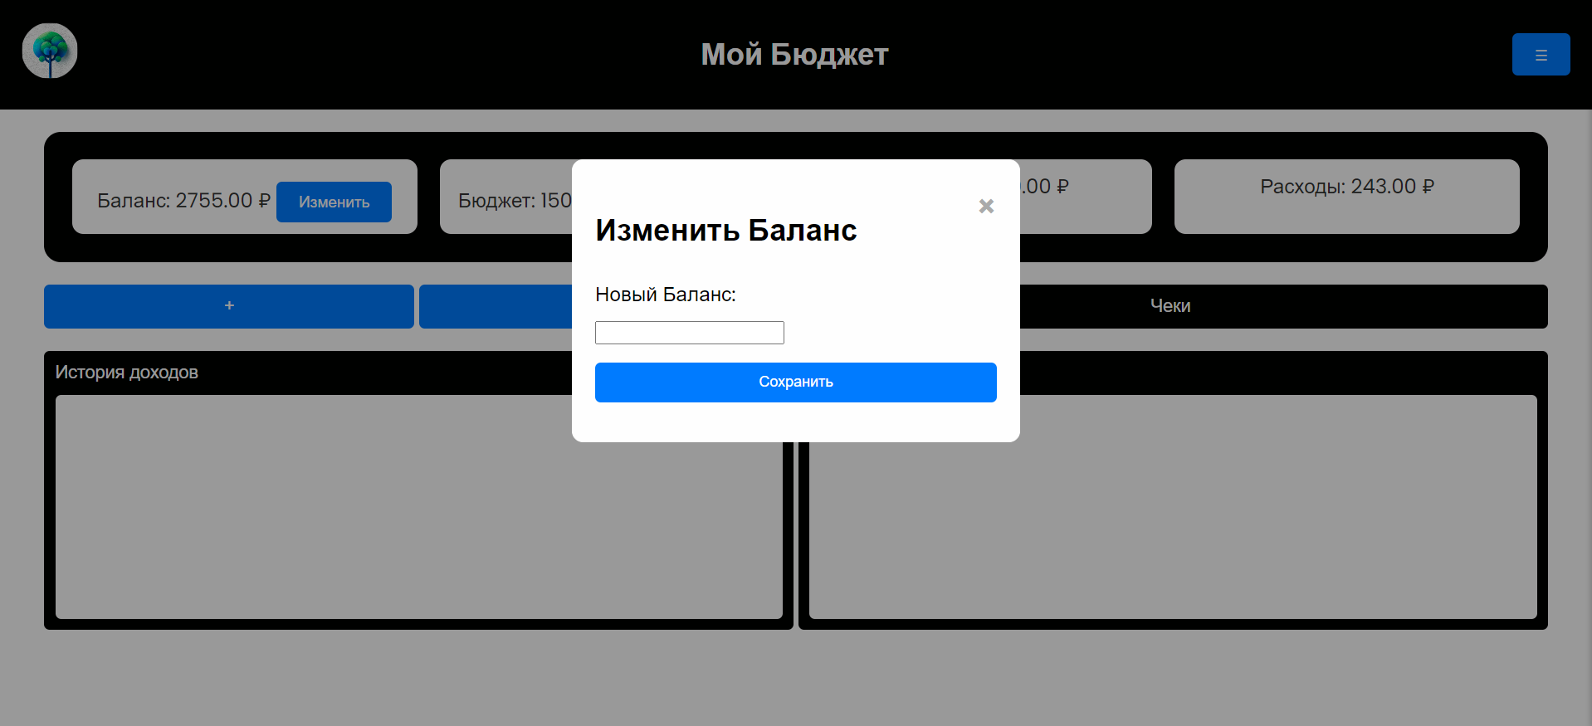

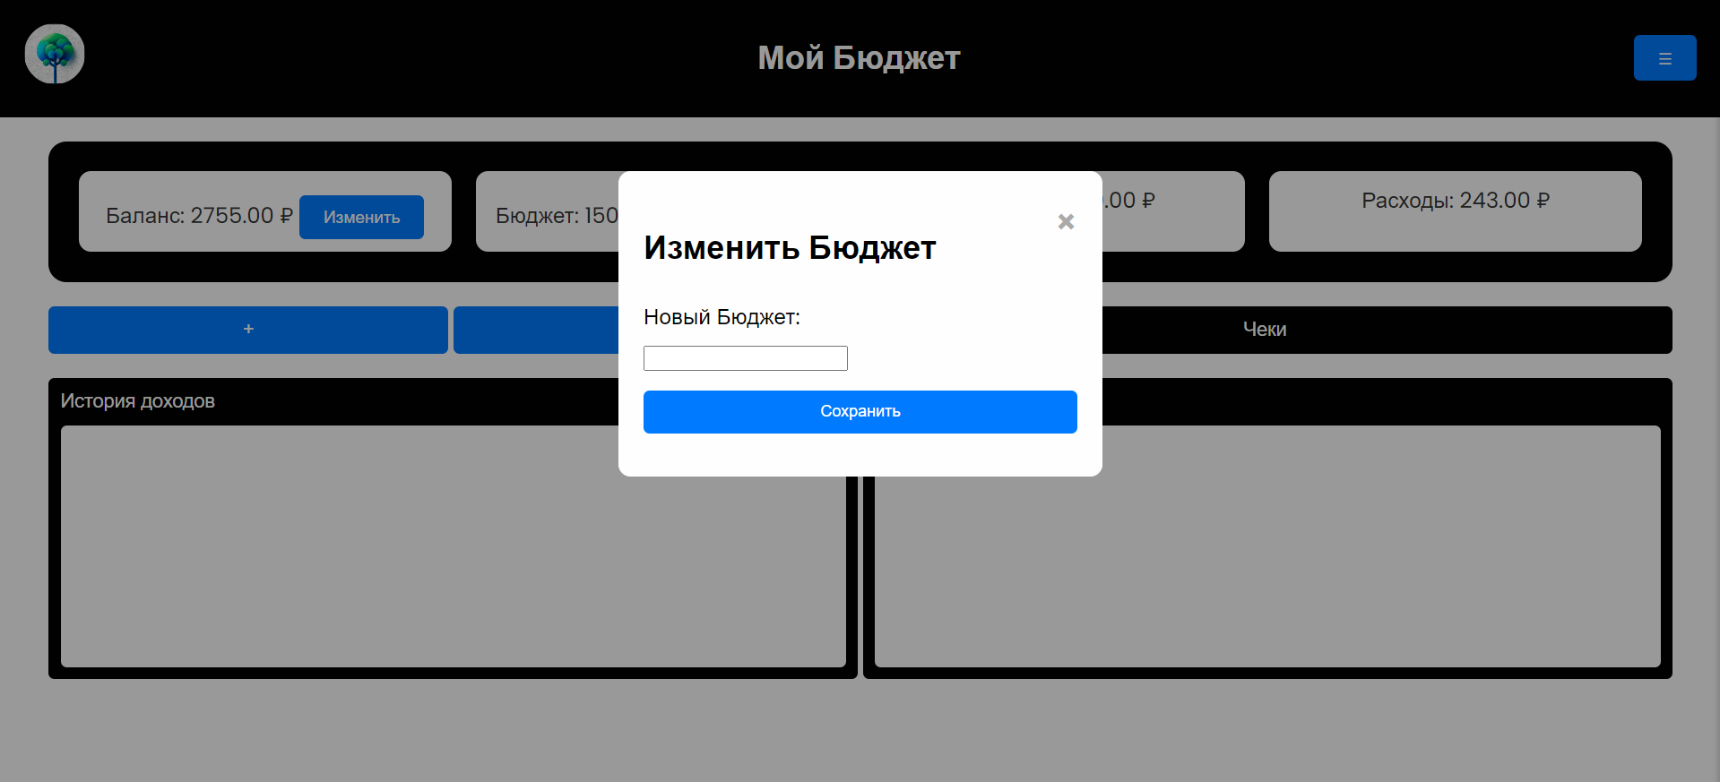  
Они открываются в виде небольших окошек на главном экране и имеют по одному полю и кнопке для сохранения новых данных.  
  
6. Шторка и авторизация  
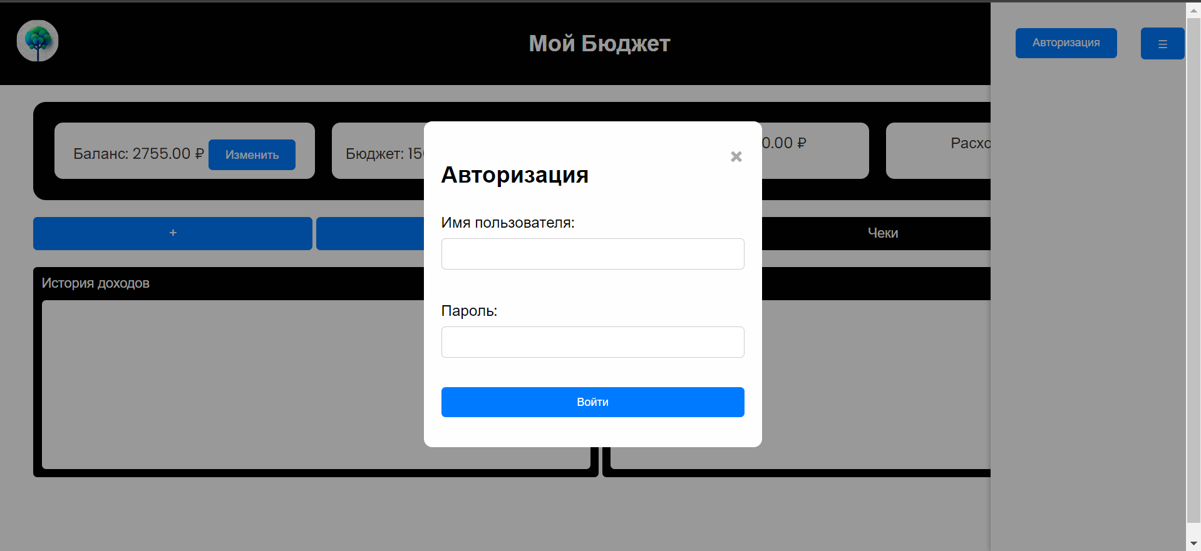  
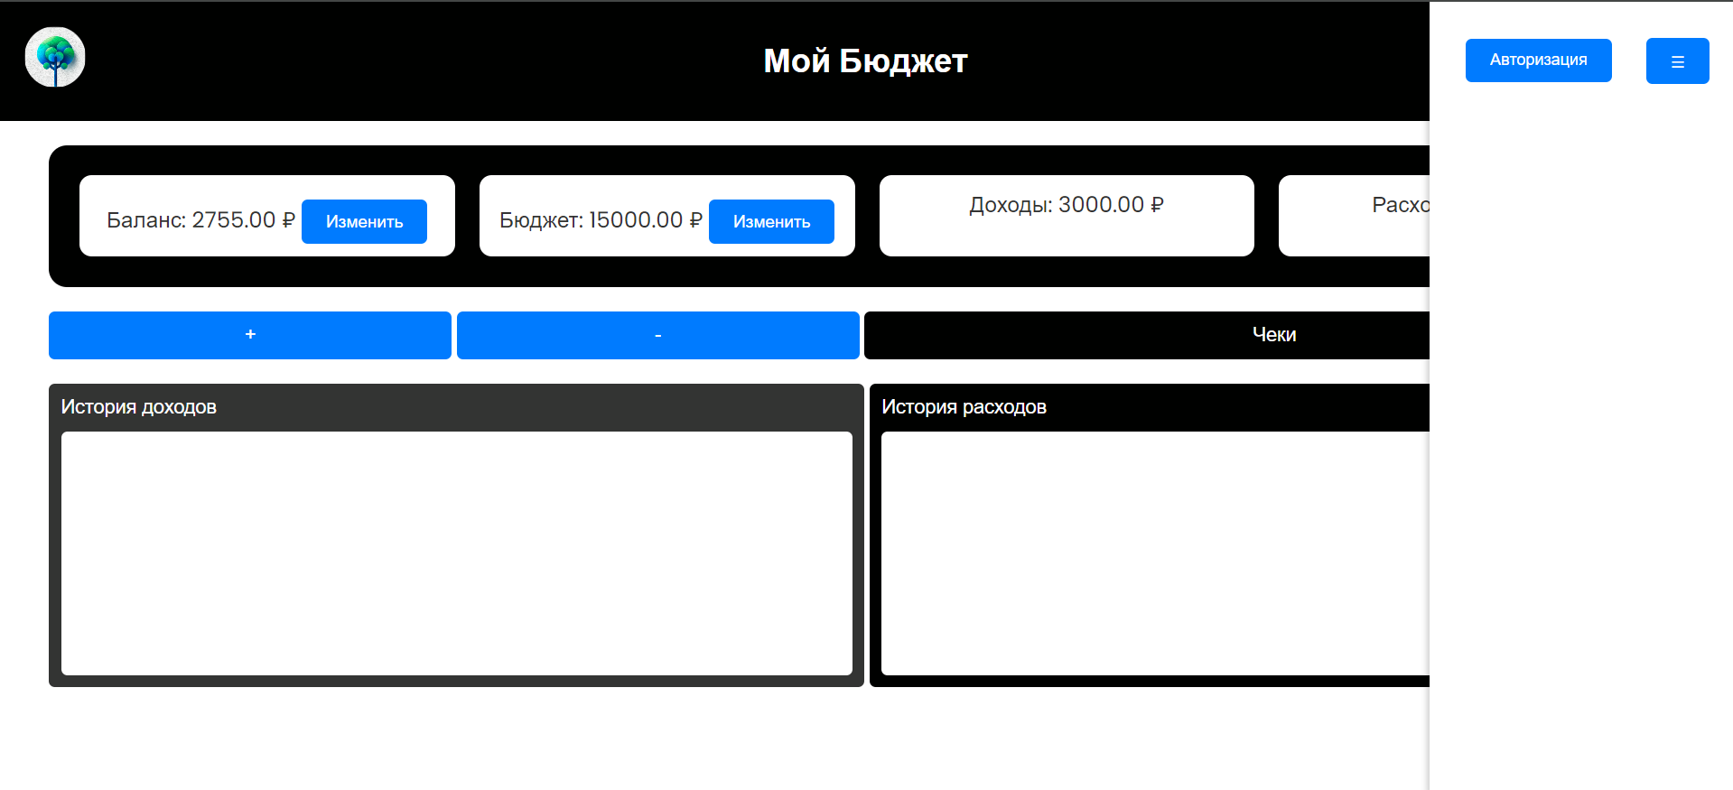  
В шторке я спрятал кнопку для авторизации, которая также открывается в виде небольшого окна на главном экране и имеет поля для логина и пароля и кнопку входа.